# 本周进展

## 进展1：将模型进行优化，增加了测试集以及添加Drop层，减小了模型的过拟合，小幅提升了预测正确率（从96%->97%）

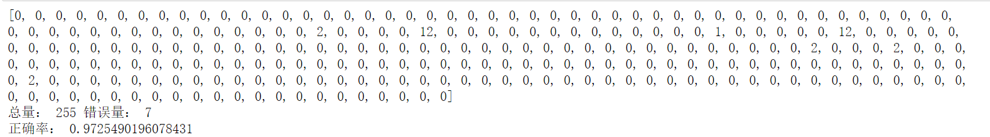

## 进展2： 验证了传统方法时域与频域算法输出结果吻合的正确率（96%）

## 进展3： 小组构思讨论了和弦预测的模型以及输入数据集的获取方法（通过已有的音叠加组合实现，因为找不到和弦的音频数据集）

# 小组分工完成情况：

冯韵菱：验证了传统方法时域与频域算法输出结果吻合的正确率，构思了和弦预测的模型以及输入数据集的获取方法

许宏涛：测试时域模型，发现在30轮训练之后就出现了梯度消失现象，尝试增大了网络模型，增大之后增加dropout层，即每次训练都有概率丢掉一些网络间的连接，调正dropout参数（网络连接丢弃概率），参数过大时，网络连接丢弃过多而使得网络过于简化准确率很低，参数过小时，网络连接丢弃过少导致了过拟合现象。最后根据测试集和训练误差曲线完成了dropout层参数的调整。调整曲线见遇到的问题及解决方法。

张靖鸿：1.调整数据提取代码，对获取的数据类型格式进行改进  
2.在2d模型上进行对比检验

# 遇到的问题及解决方法

在上一周我们已经优化了模型，大幅提升了预测率，但我们发现我们的模型输出的图像始终没有出现过拟合的情况，始终只是下降有点奇怪

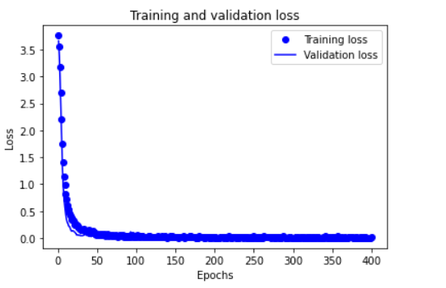

于是我们仔细核对DeepLearning的参考书，发现我们并未将输入样本分出测试集，于是我们重新加入测试集发现了过拟合的情况：

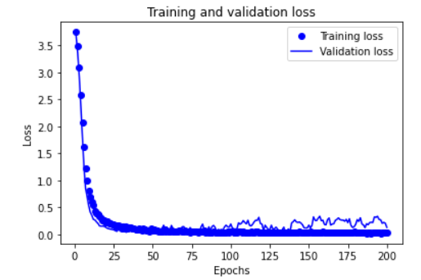

所以我们打算减小模型的过拟合情况，书中介绍了很多种思路，比如K-折法（针对数据量不大的情况）、增加Drop层，丢弃一些层，最后我们采用了增添drop层的方法，已经取得了比较好的抑制过拟合的效果，最后使预测率也上升了百分之1。

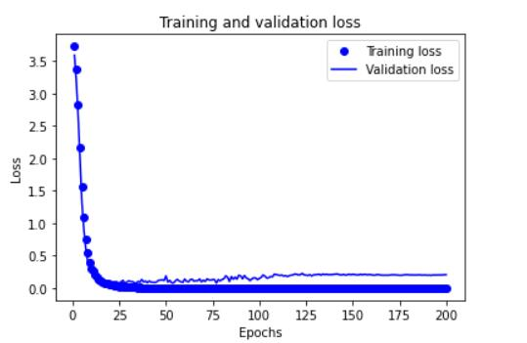

# 下周计划

## 1.仔细分析预测错误的数据并筛除部分影响模型的样本

## 2 .将预测样本返回的预测概率向量输出查看并分析（之前我们只是取了最大的概率作为预测值并输出，并没有仔细分析其预测的概率到底是多少，是否达到可以预测的标准）

## 3生成和弦的输入集（得先验证是否多个单音直接时域叠加满不满足和弦）

## 4补充错误分析模型的种类并构思错误类型分类模型